2015年，我镇政府信息公开工作在区委、区政府的正确领导下，以为人民服务为宗旨，以全力打造透明政府、法治政府、服务政府为目标，规范开展建设政府信息公开工作，各项工作取得了一定成效，现将我镇2015年度政府信息公开工作年度报告如下：

一、高度重视，着力完善信息公开工作机制建设

今年，是我国信息公开规范建设攻坚克难的重要一年，全国上下对政府信息公开平台进行了严格的监督和大力的整改，效果斐然。我镇党委、政府高度重视，认真对照检查网站存在问题，务实开展政府网站全面排查整改工作，一是高度重视，认真对照检查网站存在问题，我镇在接到上级相关文件时迅速组织相关人员学习文件精神，紧紧围绕文件中提到的“四不”问题，认真对照检查我镇网站建设情况，逐一排查，严格采取横到边、纵到底的检查方式，做到排查整改全覆盖、无死角；二是对症下药，切实整改网站存在问题，根据整改方案，对存在问题逐一整改；三是明责建制，提升网站公信力和影响力，网站建设是长期工作，须明责建制方能保障提升政府网站公信力和影响力，一方面是明确责任，切实按照上级领导部署进一步提高主体责任一是，做到一把手亲抓，安排分管领导具体负责，强化领导，常抓不懈；另一方面是建章立制，建立网站管理机制和监督机制，不断做好我镇政府网站管理工作。

二、创新管理，针对性公开惠农利农信息

我镇认真贯彻落实《中华人民共和国政府信息公开条例》，严格按照上级有关规定要求，以网络发布或者宣传栏的方式及时、准确、全面发布应主动公开的政府信息。同时，创新网站管理机制，着重对乡镇动态、政务公开、政策法规、群众路线时间教育、公众信息等与人民群众息息相关的栏目经行更新，这些内容占公开信息的70%以上，真正做到让群众愿意打开，甚至依赖我们的网站。

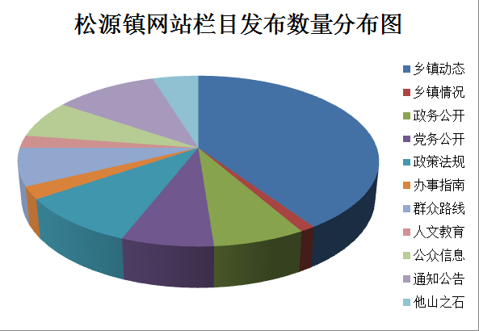

三、依法依规，切实规范管理政府信息公开工作。

一是依申请公开政府信息和不予公开政府信息的情况，本年度我镇并无申请公开和不予公开政府信息的情况。

二是政府信息公开的收费及减免情况，本年度我镇政府信息公开工作的财政支出均为日常办公经费,未发生政府信息公开工作的专项支出。

三是因政府信息公开申请行政复议、提起行政诉讼的情况，本年度我镇未接到因政府信息公开引起的行政复议、诉讼和申诉案件。

四、存在问题及改进思路

2015年我镇的政府信息公开工作虽然取得了一定成绩，但在具体工作中仍存在一些问题和困难:例如思想认识上不够到位，组织领导工作需要进一步加强；政府信息公开工作的监督还不到位。

 针对以上问题，我镇下一步的工作思路是：

（一）进一步增强政府信息公开意识。加强对《中华人民共和国政府信息公开条例》的学习，准确理解，严格执行。要求每位干部都要牢固树立建设服务政府、责任政府、透明政府和诚信政府的现代行政管理理念，确保政府信息公开工作稳步推进。

（二）加大宣传力度，进一步增进与社会公众的沟通，畅通公开渠道。同时要深入群众，了解社情民意，及时掌握群众关心的热点和焦点问题，对涉及群众切身利益的重要政府信息要予以高度重视和认真对待，并便民利民为根本宗旨，在不违反保密等有关规定的前提下尽量满足群众需要，切实保障社会公众的知情权，使政府信息公开工作落到实处。

梅州市梅县区松源镇人民政府

2016年3月14日